[**https://xhpfmapi.zhongguowangshi.com/vh512/share/9760646?channel=weixin**](https://xhpfmapi.zhongguowangshi.com/vh512/share/9760646?channel=weixin)

**保密提醒|严禁违规赠送涉密信息设备**

2021-02-10 12:12:11浏览量：41.0万

江苏频道

来源：江苏省国家保密局

为保证涉密信息安全，对退出使用的涉密信息设备，须采取符合国家保密标准要求的技术处理措施，包括拆除硬盘等涉密信息存储部件、对涉密存储设备进行销毁或者信息消除，以确保涉密信息无法被恢复。若缺乏应有的保密常识，仅对涉密计算机中的信息作简单删除或格式化处理，尚未彻底消除涉密信息就随意将其赠送、出售、丢弃，将造成严重泄密隐患。

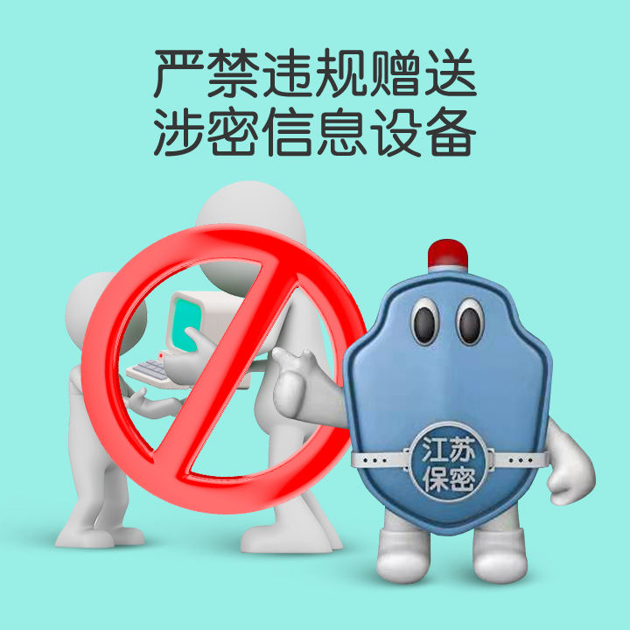

【典型案例】

2014年3月，有关部门在保密检查中发现，B单位一台登记在册的涉密计算机不知去向。经查，因认为上述涉密计算机性能较差，五日前，该单位办公室主任张某将其捐赠给对口扶贫村学校，并于捐赠前对计算机硬盘作格式化处理。有关部门发现这一情况后，立即组织力量将这批计算机追回，及时消除泄密隐患。张某被给予警告处分。

【保密提醒】

不得将未经安全技术处理的退出使用的涉密计算机、涉密存储设备赠送、出售、丢弃或者改作其他用途。（供稿：南京航空航天大学翟胡萍。技术支持：南京名声广告有限公司）